西安建筑科技大学处室文件

西建大教字（2010）033号

关于预定2010—2011学年
第一学期（秋季）本科生开设课程使用教材的通知
各院（系）：
2010—2011学年第一学期（秋季）本科生开设课程使用教材征订工作已经开始，请各院（系）参照教材征订目录或登陆全国普通高等教育教材网（http://www.tbook.com.cn），结合开设课程教学大纲要求，严格执行《西安建筑科技大学关于本科生开设课程选用教材暂行规定》文件精神，严把教材选用关，实行校、院（系）、教研室三级管理机制，由任课教师提出所选教材，教研室审核、院（系）核准。具体事宜通知如下：
1. 各院（系）应严格按照已提交的教学任务书所开设课程，由任课教师及教研室组织认真填写附件一，不得误填漏报。院（系）教学管理人员将教师及教研室填写的纸质教材信息通过教务管理系统输入在教学任务安排教材栏目信息中，具体操作见附件二。
2. 各院（系）应按照学校有关规定严格把关，认真审查教材预定计划，以确保优秀教材进入课堂。严禁任何个人直接向学生发售教材，杜绝本科生开设课程无使用教材或其它低水平教材进入课堂。
3. 对个别专业课或选修课特别是对于一些新办专业的专业课，若有国家级高水平教材必须选用，若确无合适教材可选用，可使用自编讲义，但须经教研室主任和同行专家审核同意，学生（教师）所在院（系）主管院长（主任）批准，填写附件三，报教务处备案。
4. 对实验指导书、实验报告、课程设计任务书等教学资料，各院（系）需提前制定印刷计划，并填写附件四报教务处。对列入印刷计划的，编写教师需提前二周交稿，并到教务处填写印刷单后，印刷厂统一组织印刷，确保教学使用。凡未列入印刷计划的，一律不予印刷。
5. 为了确保“课前到书”，望各院（系）高度重视，认真组织教师填写相关表格，各院（系）于6月4日（第14周五）前将选用教材信息填入教学任务安排教材栏目信息中，并将选用教材预定计划表、教学资料印刷计划表（文字版及电子版）和讲义使用申请表（文字版）报教务处办公室。
请各院（系）严格按照以上要求做好教材征订工作，避免延误或漏报教材而影响学生选课选教材及影响正常教学。

附件：1. 2010—2011学年第一学期（秋季）本科生开设课程使用教材预定计划表
2. 网上教材填写操作说明
3. 西安建筑科技大学讲义使用申请表
4. 2010—2011学年第一学期（秋季）教学资料印刷计划表

教 务 处
二〇一〇年五月十九日
附件一：
学院 2010-2011学年第一学期（秋季）本科生开设课程使用教材预定计划表
说明：
1、请各院（系）严格按照已提交的教学任务书所开设课程预定教材，并填写附表一，不得误填漏报；
2、严格按照《西安建筑科技大学本科生开设课程选用教材暂行规定》文件精神选用教材；
3、若选用非正式出版教材（包括讲义或参考资料）时，须填写附表二：《西安建筑科技大学讲义使用申请表》，此表作为后续讲义印刷凭证；
4、实验指导书、实验报告、课程设计任务书等教学资料印刷，须填写附表三：《2010-2011学年第一学期（秋季）教学资料印刷计划》。凡未列入印刷计划的，一律不予印刷。
课程名称 | 使用专业  班级 | 学生  人数 | 主讲  教师 | 教材名称  （正式出版教材、讲义或  参考资料） | 编著者 | 版次 | 出版社名称 | 出版时间 | 是否获奖教材、21世  纪教材、各专业指导  委员会推荐教材或各  类规划教材 | 定价 | 预定  数量 | 备 注
近三年出版教材的选用率：
获奖教材、21世纪教材、各专业指导委员会推荐教材或各类规划教材的选用率：
教研室主任签字： 主管院长（主任）签字： 教务处领导签字：
附件二：
网上教材填写操作说明
进入教务管理信息系统终端，选择“教学任务管理”-“计划任务管理”栏目。
- 选择教学班
在界面右侧选择课程后，点击右下方栏目“合班情况”选择教学班。点击“修改教学班”按钮后进入教学任务安排界面，如图1所示。
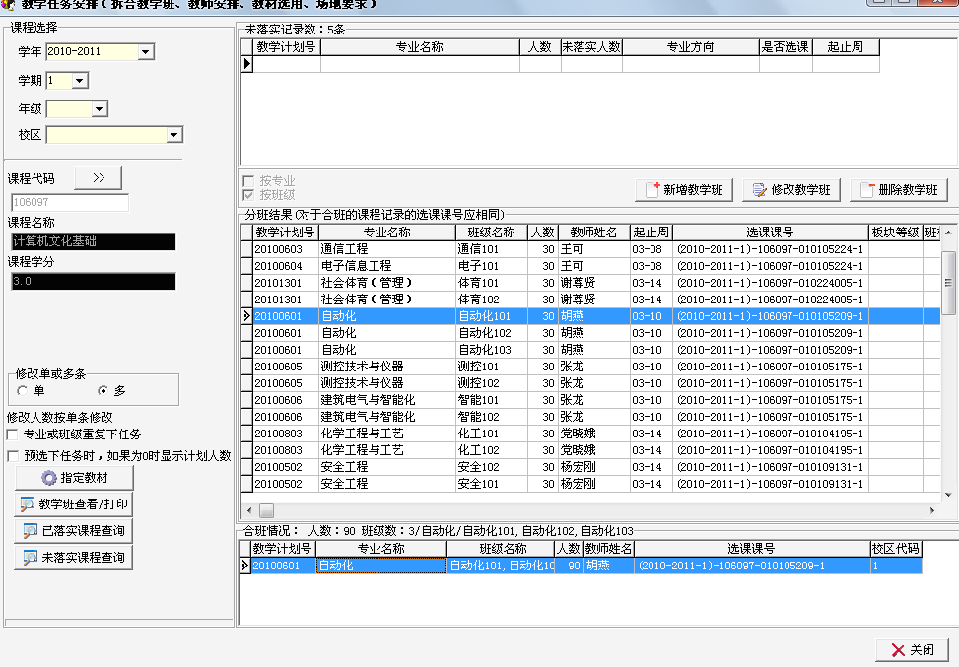
图1 修改教学班界面
- 填写教材信息
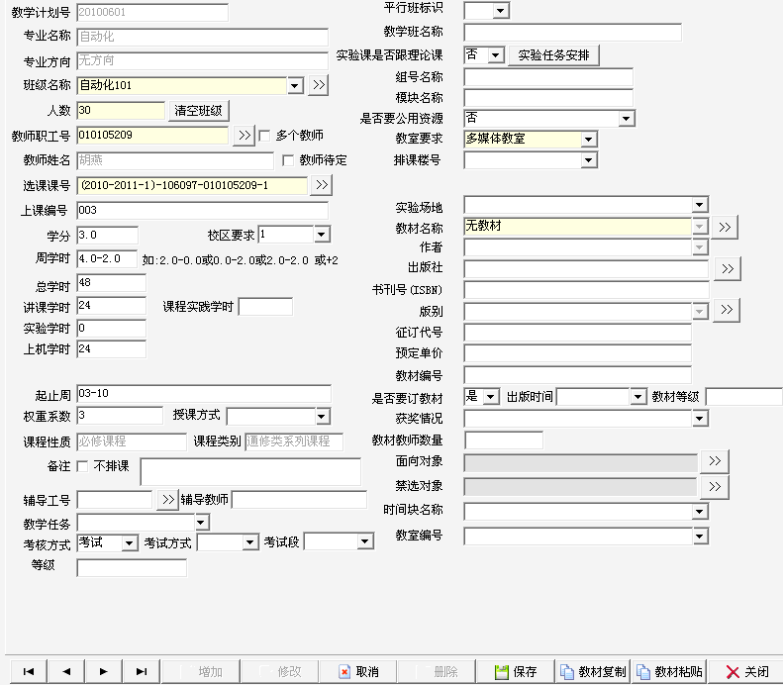
图2 教学任务修改
- 填写教材
选择“＞＞”标记进入教材填写界面，可在该界面中选择教材库中已有的教材信息，也可按照特殊条件，如名称、学院查询，查询后选定即可，如图3所示。如该教材信息在数据库中不存在，可以退至图2界面，手工填写教材信息。
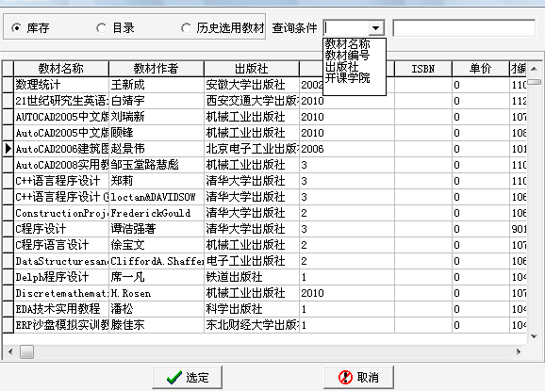
图3 选择教材
- 保存信息
教材选择后，在图2界面点击“保存”即可。

注意：请不要修改教学任务其他信息，以免排课时出现错误。

附件三：
西安建筑科技大学讲义使用申请表
院（系）名称 |  |  | 所在教研室
课程名称 |  |  |  | 主讲教师
现使用教材名称
编写讲义名称 |  |  |  | 编写者
使用的专业班级 |  |  |  | 预计使用时间
预计印刷时间 |  |  |  | 第几次印刷
使用该讲义的理由：（请在选项框中打√）
1．无高级别的获奖教材；□
2．无高级别的各类规划教材；□
3．无高级别的专业指导委员会推荐教材；□
4．无高级别的面向21世纪教材；□
使用该讲义的特点：

任课教师签字： 年 月 日
同行专家（正高职称）审核意见 |  | 专家签字： 年 月 日
教研室审核意见 |  | 教研室主任签字： 年 月 日
院（系）审核意见 |  | 主管院长（主任）签字： 年 月 日

附件四：
学院 2010-2011学年第一学期（秋季）教学资料印刷计划表
印刷品名称 | 使用专业班级 | 学生数 | 编写教师 | 使用时间 | 交稿时间 | 第几次  印 刷 | 备 注
主管院长（主任）签字：

